

تَـــحْــمِــلُ حَــفِــيــظَــةُ مِــحْــفَــظَــــتَــهَـــا

اللوحة القرائية : حرف الظاء

مؤسسة الأمير الصغير

للتعليم الخصوصي

مِــحْـــفَــظَــتَــــهَــــا

حَــفِـيــظَـــةُ

تَــحْـــمِـــلُ

***ظَــ - ـــظَـــا - ظٍ - ـظِيــ***

***- ــظُــو - ظٌ - ظـــاً***

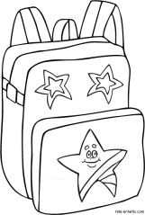

ظَــــرْفٌ

مِـحْـفَــظَــةٌ

مَــحَــافِـــظٌ